PROYECTO WEB PARA PORTAFOLIO DE DESARROLLADOR WEB

Logo

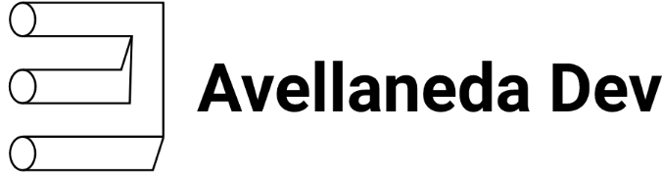

Tipografía

Roboto

Whereas disregard and contempt for human rights have resulted

Colores

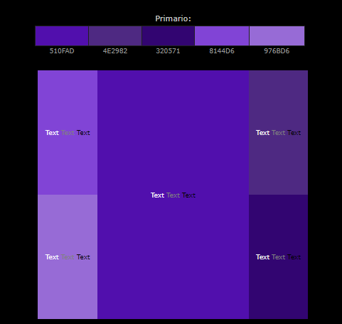

ESTRUCTURA DEL SITIO WEB

* Página Inicio
* Página de Contacto
* Pie de Pagina

PAGINA DE INICIO

* Encabezado:
  + - * + Un menú de navegación.
        + Una foto de la empresa o de usted.
        + Nombre y Profesión.
      * Menú de Navegación:
        + Título: Edinson Avellaneda.
        + Menú:

Inicio.

Descripción de Mí.

Estudios.

Conocimientos en:

PostrgreSQL.

HTML y CSS.

Experiencias.

Pie de Página.

* + - * + Mapa de Navegación:

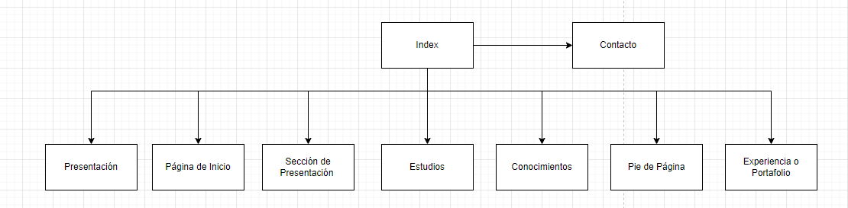

* + - * Página de Presentación:
        + Logo:



* + - * + Título: Edinson Jair Avellaneda Pérez
        + Subtítulo: Mensaje (Opcional)
      * Presentación:
        + Título: Edinson Avellaneda.
        + Subtítulo: Mensaje de Programación (Desarrollador Web).
        + Sobre Mí: Aprendiz de Programación con ansias de cumplir expectativas
      * Estudios:
        + 2023 Aspirante Análisis y Desarrollo (Sena).
        + 2022 CURSO ESPECIAL EN PROGRAMACION DE FORMULARIOS EN JAVA UTILIZANDO ENTORNOS INTEGRADOS DE DESARROLLO.
        + 2021 Técnico Mantenimiento de Equipos de Cómputo.
        + 2019 Curso Especial en Informática: Microsoft WORD, EXCEL e INTERNET.
      * Conocimientos:
        + Logo PostgreSQL.
        + Logo HTML.
        + Logo CSS.
        + Logo Git y GitHub.
      * Experiencia:
        + Título Página Web SENA:

Imagen del Proyecto:

Descripción: Página web desarrollada en las tecnologías de HTML y CSS3.

Enlace: (Enlace a github si es necesario).